たんじょうび
わたしの たんじょうびは です。

１．まわりのひとに たんじょうびを ききましょう。
さんの たんじょうびは いつ ですか。
～さん | たんじょうび

２．わたしの かぞくの たんじょうび
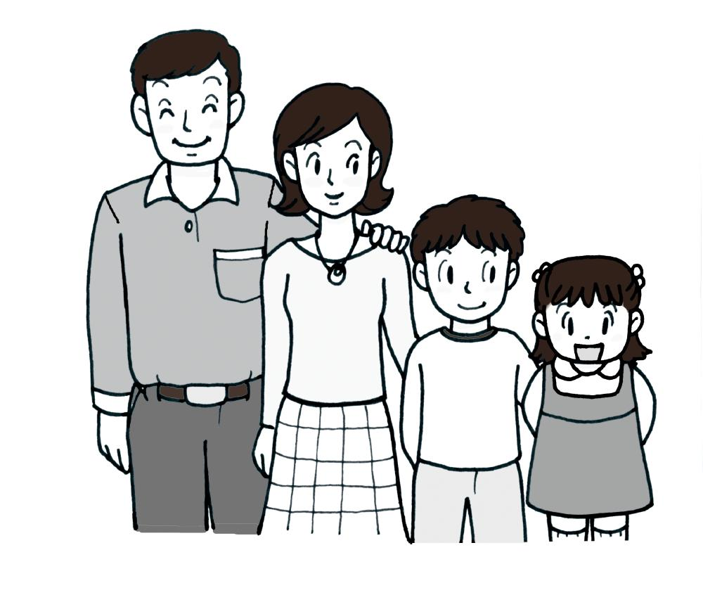
れい： むすこの たんじょうびは ２がつ15にちです。
むすめの たんじょうびは 11がつ８かです。

むすこは １０さい です。
むずめは ７さい です。

